
设计报告
（个人博客）
东软秘密

东软集团股份有限公司IT人才实训中心
版权所有，翻版必究
更改履历

序号 | 版本 | 更改时间 | 更改人 | 更改章节 | 状态 | 更改描述
1 | V1.0 | 2020-07-01 | 何旺 |  | 新建 | 基本流功能实现
2 | V2.0 | 2020-07-02 | 何旺 |  | 修改 | 增加部分新功能
3
状态：新建、增加、修改、删除。
目 录
1 引言 4
1.1 编制目的 4
1.2 词汇表 4
1.3 参考资料 4
2 系统开发环境 5
3 系统设计思路 5
4 系统公用代码设计 5
4.1 分页组件类： 5
4.1.1 功能描述 5
4.1.2 类、方法描述 5
4.2 过滤组件类： 5
4.2.1 功能描述 5
4.2.2 类，方法描述 5

5 功能模块设计 6
5.1 客户服务中心 6
5.1.1 功能说明 6
5.1.2 模块整体类图设计 7
5.1.3 子模块设计 7
5.1.3.1 客户信息维护 7
5.1.3.1.1 功能表述： 7
5.1.3.1.2 界面设计： 7
5.1.3.1.3 类、方法设计 8

6 数据库设计 10
6.1 功能说明 10
6.2 数据表设计 10
6.3 视图设计 10

引言

编制目的
本报告详细完成对个人博客系统的整体设计，达到指导开发的目的，同时实现和测试人员及用户的沟通。
本报告面向详细设计人员、开发人员、测试人员及最终用户而编写，是了解系统的导航。

词汇表

词汇名称 | 词汇含义 | 备注
博客 | 从英文单词Blog音译(不是翻译)而来，Blog是Weblog的简称，而Weblog则是由Web和Log两个英文单词组合而成。 | log有以下几种解释  - A record of a ship's speed, its progress, and any shipboard events of navigational importance. 航海记录:对船速、船程以及船  上发生的所有对航海有意义的事件的记载。  - The book in which this record is kept.航海日志:保有这种记载的本子。  - A record of a vehicle's performance, as the flight record of an aircraft.飞行日志:对交通工具工作情况的记载  4. A record, as of the performance of a machine or the progress of an undertaking:日志:对某种机器工作情况或某项任务进展情况
Blogger | 指撰写Blog的人 | Blogger在很多时候也被翻译成为"博客"一词，而撰写Blog这种行为，有时候也被翻译成"博客"。因而，中文"博客"一词，既可作为名词，分别指代两种意思Blog(网志)和Blogger(撰写网志的人)，也可作为动词，意思为撰写网志这种行为，只是在不同的场合分别表示不同的意思罢了。
Weblog | 在网络上发布和阅读的流水记录 | 通常称为"网络日志"，简称为"网志"

参考资料
https://github.com/ruibaby/halo

2 系统开发环境
操作系统： Windows 10
集成开发工具：IDEA2018.2.5
编译环境：JDK 1.8
Web服务器：Tomcat 8.5.37
开发框架：Maven2
前端技术：Thymeleaf+ Bootstrap+Vali
后端技术：SpringBoot+MyBatis+Druid+Ehcache
工具：MDTool+ jquery toast+ pagehelper mybatis

3 系统设计思路
本个人博客系统采用Axure进行原型设计，以springboot作为开发框架，MySQL8.0作为后端数据库，用Tomcat 8.5.37作为服务器开发出的一款个人博客。

4系统公用代码设计

分页组件类：
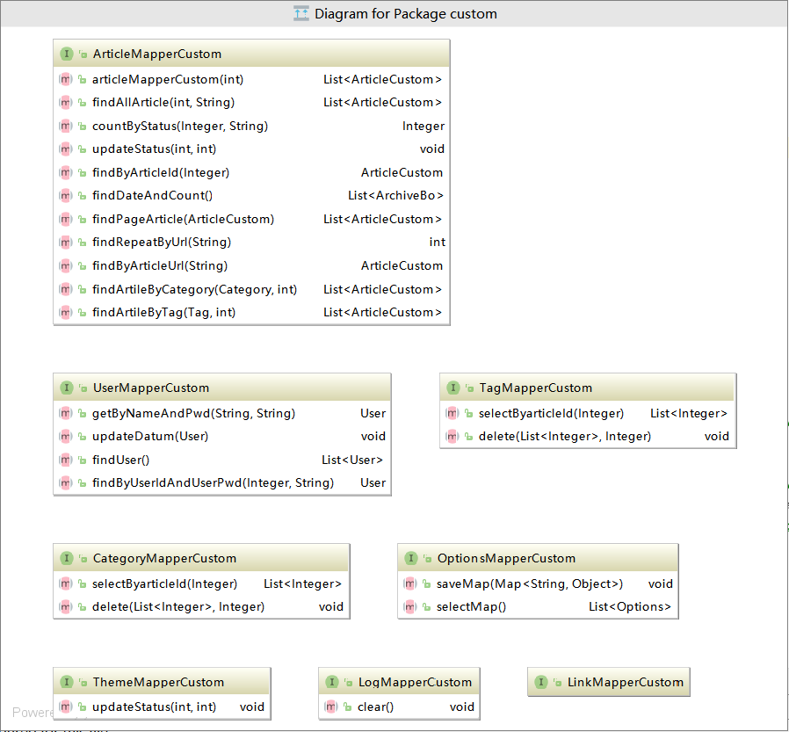

过滤组件类
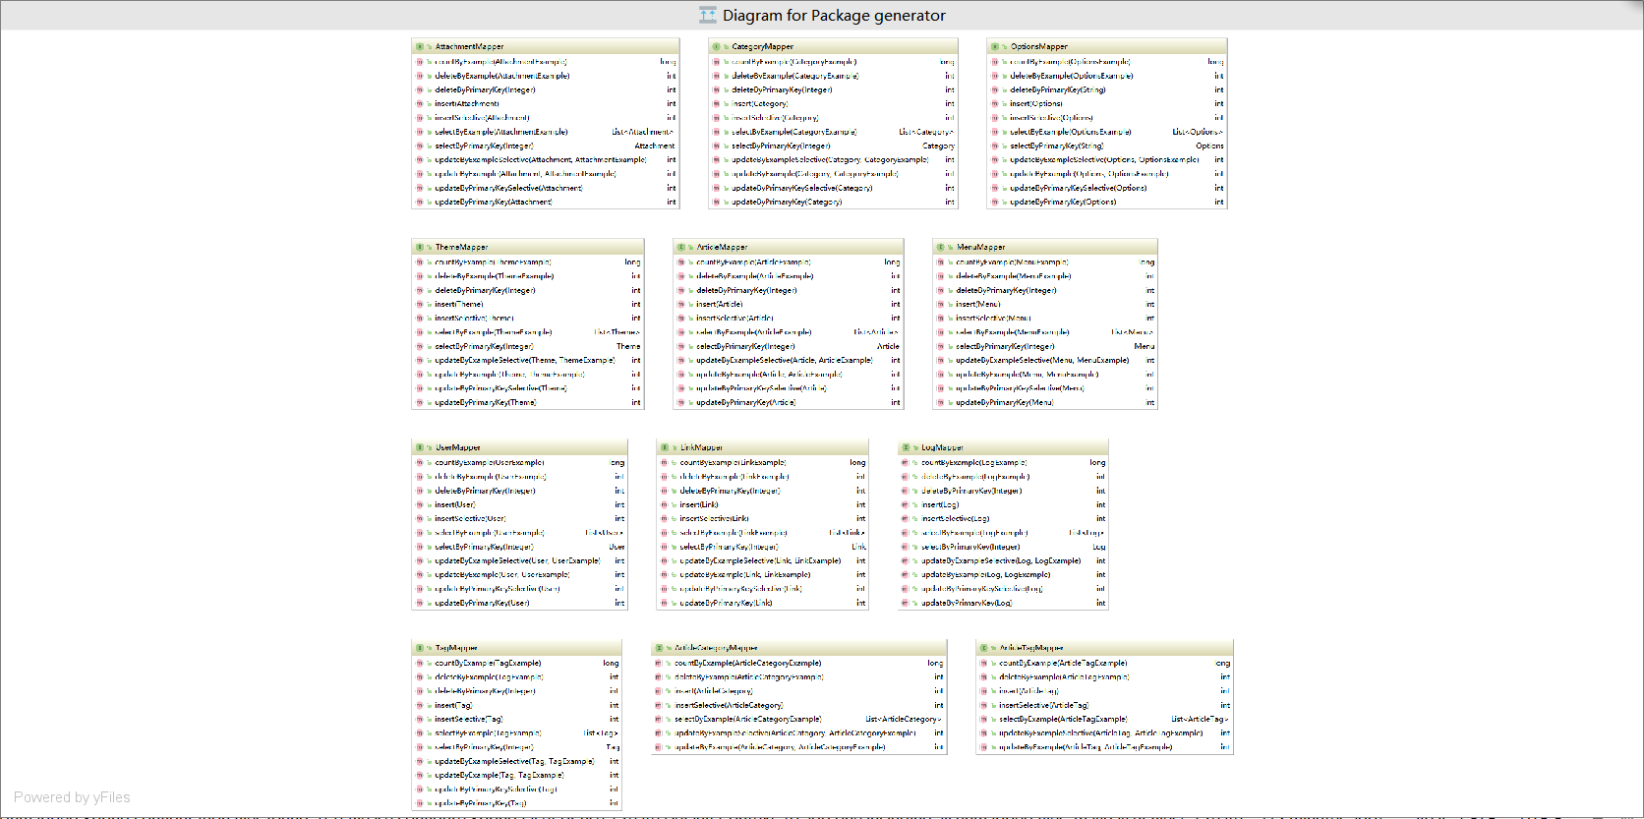

5 功能模块设计

功能说明
1、游客通过注册页面，进入登录页面，成为博主，博主也可以直接通过登录页面进入到个人主页。
2、博主可进行编辑修改个人信息，包括用户名、昵称、密码、邮箱和个人简介，同时支持附件上传功能，可以选择更换头像。
3、博主可以写文章，采用markdown编辑器模式进行内容编辑，调节字体大小、颜色，同时可以选择文章类型、标签、是否开启评论和标记原创或转载，后续加入草稿，随时自动保存,也可以直接发表。
4、博主可以对文章进行分类，包括名称、路径和详细描述。
5、博主也可以对文章进行标签，包括名称和路径。
6、博主可以在主页面搜索查阅文章或者点击阅读文章，可以进行文章的编辑、删除。
7、博主可以在主页面浏览发表的最新文章和进行用户日志管理。
8、博主可以新建页面，利用markdown编辑器编辑标题、内容。
9、博主可以添加主题和菜单，包括主题名称、描述和菜单名称、路径、图标。
10、博主可以上传附件，支持本地附件上传功能。
11、博主可以添加友情链接，包括网站名称、地址、LOGO和详细描述。

用例描述：
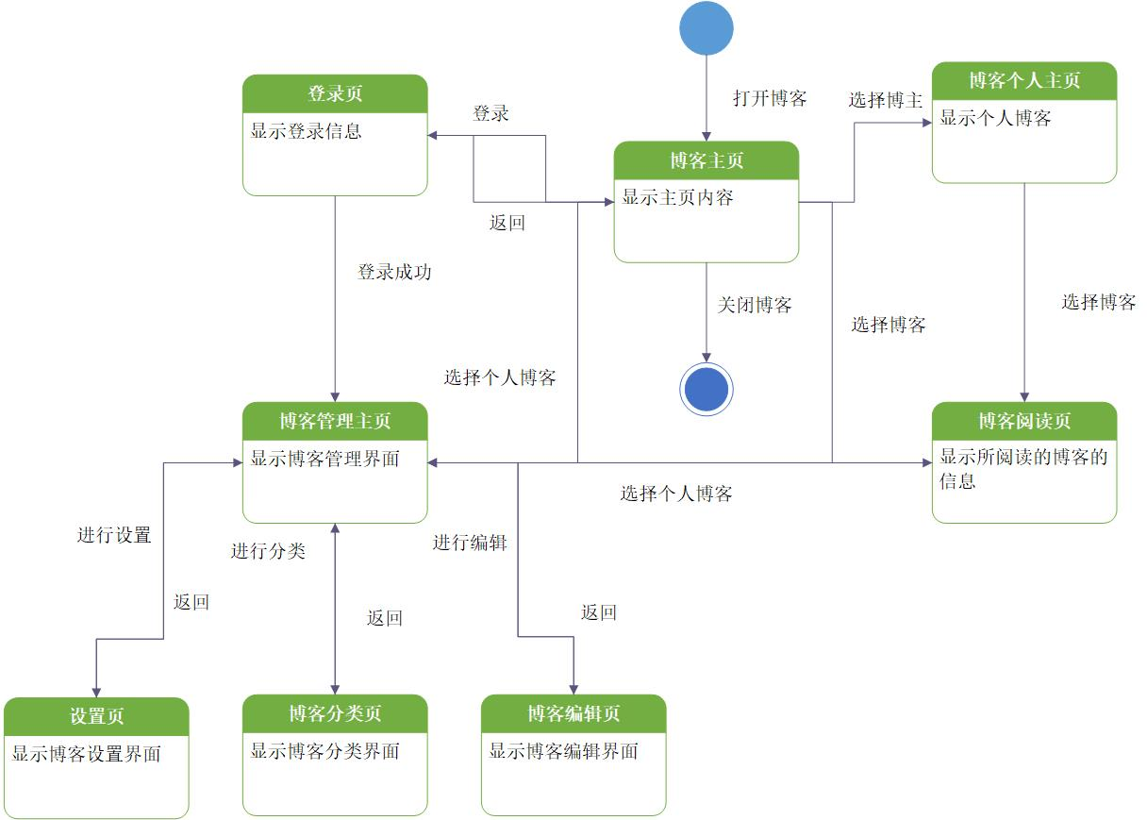
图：5.1.1
1.5.2模块整体类图设计
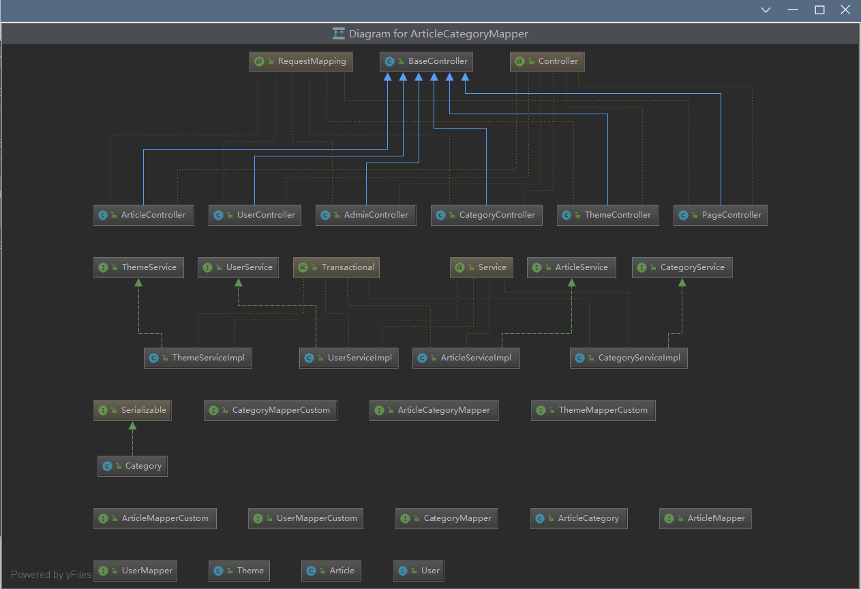

6数据库设计

功能说明
对数据库设计中涉及到的各种项目，如数据项、记录、表、数据库等建立数据字典，以说明它们的标识符、同义名及有关信息，并说明对此数据字典设计的基本考虑，

数据表设计

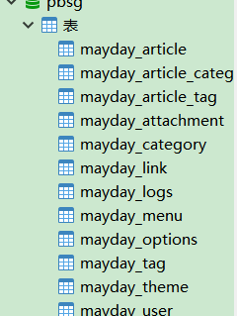

1.8视图设计
